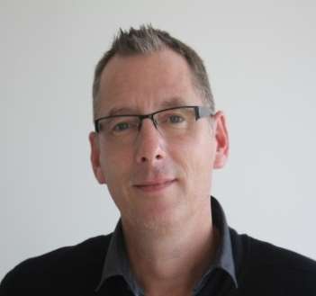

Philippe DUPREZ

Qualité – Sécurité - Environnement
Auditeur ICA ISO 9001 (AFNOR)





Novembre 2025 à maintenant
Points-clés performance – Consultant
- Création de la société
- Responsable QSE en temps partagé à Docuworld (Sainte-Luce sur Loire)

CETIH - Chargé de projet processus

- Co-animation de la démarche Qualité Groupe
- Rapprochement des systèmes de management Qualité, Sécurité, Environnement

Résultats marquants: mise en place des référentiels ISO 9001 et Qualiopi

Avril 2017 – Août 2021
CETIH – Coordinateur qualité Groupe

- Structuration et déploiement du Système Qualité CETIH
- Formateur interne aux outils qualité (8D/QRQC, AMDEC, MSP...)

Résultats marquants: Système qualité CETIH en place et sous surveillance, 50 bonnes pratiques déployées en production et en développement produits

Septembre 2013 – Mars 2017
CETIH – Responsable qualité fournisseurs

- Structuration de la mission, déploiement des outils qualité achat
- Suivi et audit des fournisseurs stratégiques et critiques

Résultat marquant: baisse de 20% des non-conformités fournisseurs

Mars 2005 – Août 2013
CETIH – Responsable qualité site

- Management qualité d’un site de production (180 opérateurs, 30 ilots )
- Formation continue des opérateurs et encadrants à la qualité

Résultats marquants: division par 4 des non-conformités et baisse de 5% des SAV

Septembre 2003 – Février 2005
KEOLIS – Chargé de mission qualité

- Pilotage de la démarche de certification NF Service

Résultat marquant: Handistar, 1er réseau de transport à la demande certifié NF Service

Septembre 2002 – Août 2003
CRCI Bretagne – Chargé de mission qualité

- Pilotage de la démarche de certification ISO 9001

Résultat marquant: Arist Bretagne certifiée ISO 9001 version 2000

Février 1995 – Août 2002 >
AFNOR – Documentaliste

- Réalisation de prestations documentaires gratuites et payantes

E X P É R I E N C E P R O F E S S I O N N E L L E
- Capable d’adaptation
- Créatif
- Capacité à fédérer
- Pragmatique
- Pédagogue
- Management et audit Qualité
- Gestion de projet de certification
- Résolution de problème
- MSP/AMDEC/AV/5S/PDCA
- Outils Lean
Préparation Master QSE
ICAM
Auditeur ICA ISO 9001
AFNOR

Management renforcé
Cabinet GRM

Formation des formateurs
Beelink formation

Licence Qualité
Université Rennes 2

BTS Assistant Ingénieur
Lycée Jacquart

L A N G U E S / INFORMATIQUE
LOISIRS
Anglais
Pack office
Apiculture : miel et élevage de reines
Musique : piano
Bricolage : rénovation de maisons
En cours

2025
Saint-Denis

2021
Pornic

2019
Nantes

2003
Rennes

1993
Paris

p.duprez@wanadoo.fr
07 89 66 66 86

Machecoul, 44, France
C O N T A C T
F O R M A T I O N S
Mon plaisir : obtenir de la performance par l’intelligence collective, “travailler” les organisations pour atteindre des objectifs et apporter de la valeur ajoutée aux clients, agir en proximité et avec pragmatisme

Mes valeurs : respect, collectif, ouverture

Mon atout : un fort relationnel
C O M P É T E N C E S
P R O F I L
©AZURIUS

